חן כהן
אתה או אני
מילים:חן כהן, לחן:חן כהן ויונתן ויינרייך

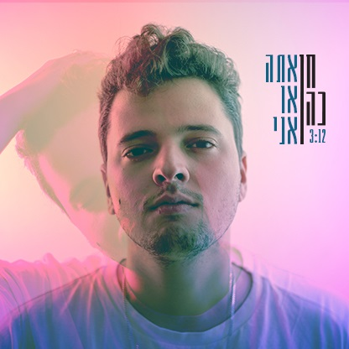
"אתה או אני", סינגל חדש שמשחרר הזמר/יוצר הישראלי,
חן כהן.
השיר מספר על אהבה לא טובה, על קרבה פיזית מצד אחד ומרחק רגשי ומנטלי מהצד השני. המתח השקט אשר נוכח לעיתים בין בני זוג ברגעים של ״לפני הסערה״, שלפעמים הוא מפחיד יותר ועוצמתי מהסערה עצמה.
הפזמון מדבר על כמיהה אל המקום המיוחל אליו הכותב רוצה להגיע, למקום שקט, בו הצד השני יפתח את הלב ויאיר את החושך הזה של הלילה, מקום בו האהבה תתממש והמתח והחששות יתפוגגו.
״אתה יכול ליפול,לכבול,לגאול אותי,באהבה״
הסינגל החדש הינו שיתוף הפעולה הראשון בין חן כהן למפיק יונתן ווינרייך, שני חברים טובים שהכירו בלהקה הצבאית והתפתחו עם השנים,ביחד ובנפרד, אחד כזמר ויוצר ואחד כמפיק מוזיקלי מבטיח.
חן כהן עובד בימים אלו על אלבום בכורה אשר יראה אור בחודשים הקרובים ובמקביל מופיע ברחבי הארץ עם החומרים מתוכו.

YouTube | Facebook
לפרטים נוספים :אורן פילוסוף כהן | 055-8835789 |orennewtone@gmail.com |

